ВХОДЯЩИЕ ЭЛЕКТРОННЫЕ ЗАКАЗЫ. БЫСТРЫЙ СТАРТ

Виды заказов:

1. Входящие (Исследователь –> ЭТТН –> 02.Заказы –> 1.Входящие);
2. Исходящие (Исследователь –> ЭТТН –> 02.Заказы –> 2. Исходящие).

Возможные действия с входящими заказами:

1. Получение;
2. Отправка ответа;
3. Отправка уведомления об отгрузке;
4. Отправка уведомления от отгрузке.

**Входящий заказ. Получение**

Для получения заказов и сообщений по ним необходимо нажать на соответствующую кнопку, как показано ниже:

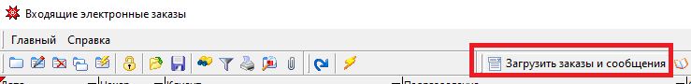

**Входящий заказ. Отправка ответа**

Для отправки ответа (своего решения по заявке) поставщику необходимо нажать на соответствующую кнопку, как показано ниже:

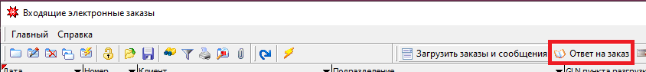

Виды решений принятых по заявке:

- Заявка может быть выполнена в полном объеме;

- Заявка может быть выполнена частично;

- Заявка отклонена(отменена).

**Входящий заказ. Отправка ответа. Заявка может быть выполнена в полном объеме**

После нажатия кнопки «Ответ на заказ», программа создаст ответ на основании данных из заявки. При решении выполнения заявки без изменения, ответ не редактируется, а сразу закрывается нажатием **«Ок»**. Отправка на портал и далее поставщику осуществляется автоматический.

**Входящий заказ. Отправка ответа. Заявка может быть выполнена частично**

После нажатия кнопки «Ответ на заказ», программа создаст ответ на основании данных из заявки. При решении выполнения заявки частично, в ответе изменяется поле «Количество» и ответ закрывается нажатием **«Ок»**. Отправка на портал и далее поставщику осуществляется автоматический.

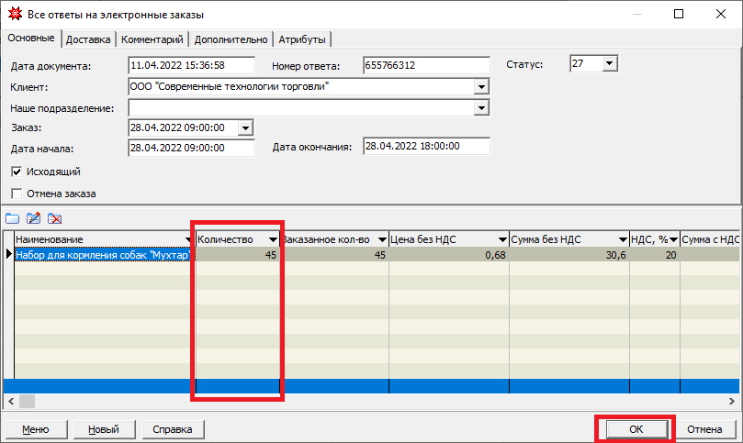

**Входящий заказ. Отправка ответа. Заявка отклонена(отменена)**

После нажатия кнопки «Ответ на заказ», программа создаст ответ на основании данных из заявки. При решении отклонения заявки, **в ответе изменяется поле «Количество» на 0, устанавливается галочка «Отмена заказа»** и ответ закрывается нажатием **«Ок»**. Отправка на портал и далее поставщику осуществляется автоматический.

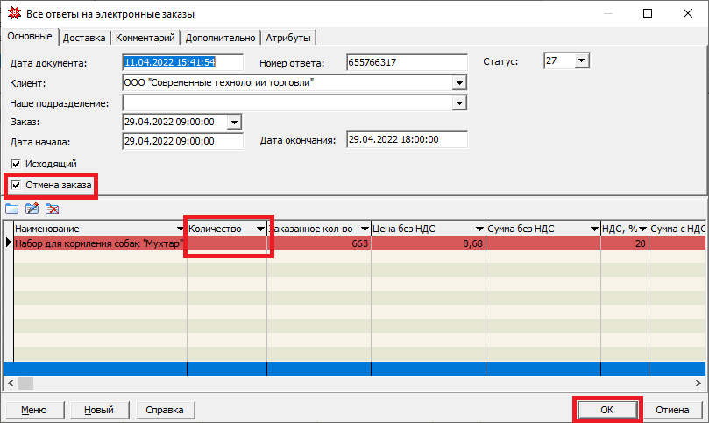

**Входящий заказ. Отправка Уведомления**

УВЕДОМЛЕНИЕ ОБ ОТГРУЗКЕ — электронное сообщение, которое является аналогом накладной. Данное сообщение формируется в момент (или до) отправки товара поставщиком. В данном сообщении указывается фактическое (отгруженное) количество и ассортимент товара, поставляемого покупателю.

Отправляется для завершения цикла работы с EDI-системой электронный заказ.

НЕ отправляется по отмененным заявкам.

Для отправки уведомления поставщику необходимо нажать на соответствующую кнопку, как показано ниже:

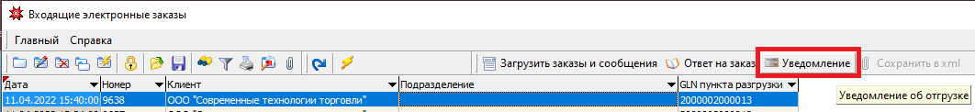

После нажатия кнопки «Уведомление», программа создаст ответ на основании данных из заявки.

Необходимо заполнить обязательные поля из бумажной накладной на вкладке ТТН.

!!! Обязательными полями являются **Дата ТТН и №ТТН**.

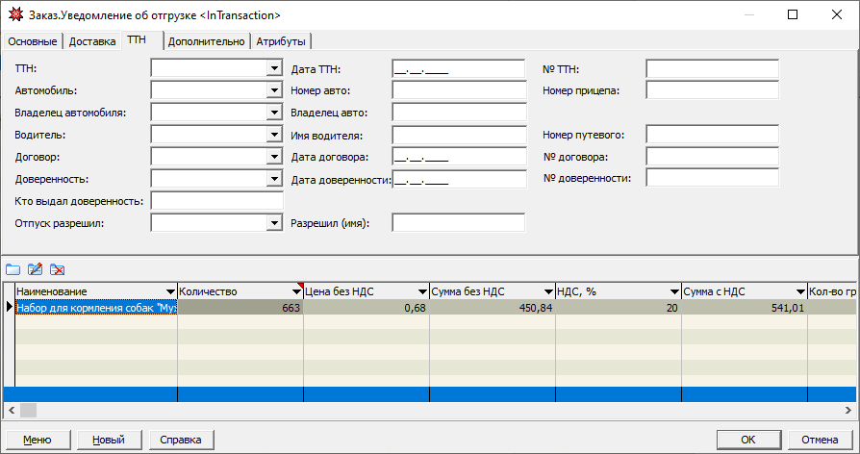 Отправка на портал и далее поставщику осуществляется путем нажатия на кнопку «Сохранить в xml», перейдя в документ «2.Исходящие» (Исследователь –> ЭТТН –> 04. Уведомления об отгрузке) –> 2.Исходящие) и выбрав в шапке соответствующее уведомление, как показано ниже:

